***Практическая работа по теме классного часа «День республики Казахстан»***

**Работа в группах.**

1. **Соберите пословицы, соедините линией.**

|  |  |
| --- | --- |
| *Родина мать –* | *мать, чужая – мачеха.* |
| *Для Родины своей* | *чем Родина наша.* |
| *Родная сторона –* | *умей за нее постоять.* |
| *Нет ничего краше,* | *Родине служить.* |
| *Одна у человека родная мать,* | *своя сторона.* |
| *Честно жить –* | *ни сил, ни жизни не жалей.* |
| *Всякому мила* | *Родина милей вдвойне* |
| *Человек без Родины,* | *одна у него и Родина.* |
| *На чужой стороне* | *что соловей без песни.* |

1. **Отгадайте кроссворд.**

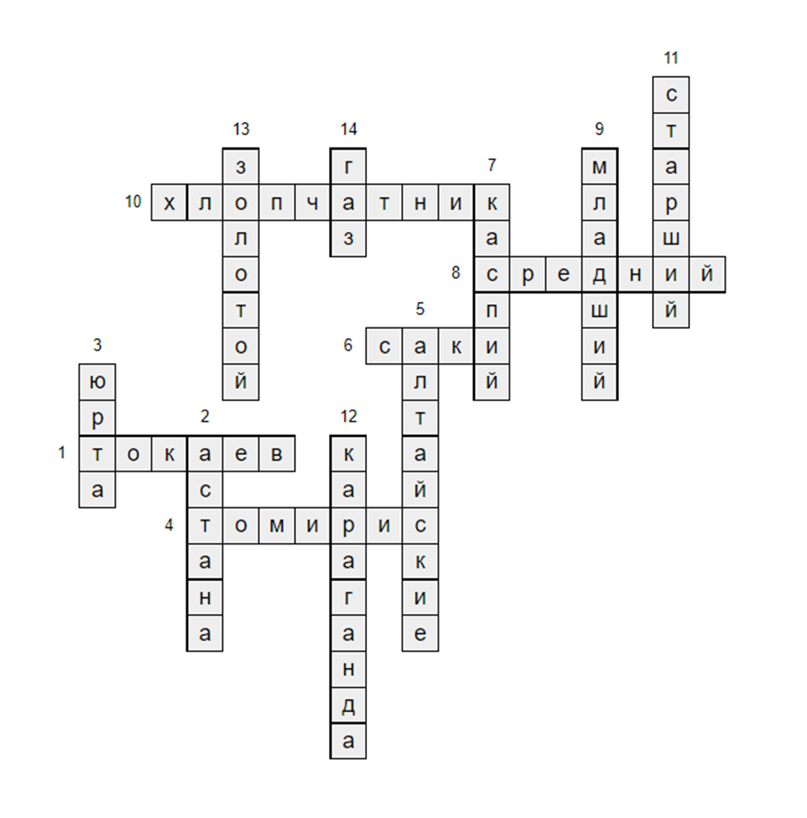

**По горизонтали:**

|  |
| --- |
| 1. Президент РК. |
| 4. Казахская царица. |
| 6. Древние племена, населявшие территорию Казахстана |
| 8. Один из жузов. |
| 10. Влаго и солнцелюбивый кустарник, дающий плод – коробочку. |

**По вертикали:**

|  |
| --- |
| 2.Столица Казахстана. |
| 3. Древнее жилище казахов. |
| 5. Какие горы окружают Алматы. |
| 7.Большое озеро, которое называют морем. |
| 9. Один из жузов. |
| 11. Один из жузов. |
| 12. Город Казахстана, знаменитый добычей угля. |
| 13. Вождь саков, найденный в кургане на глубине 7 м. |
| 14. Горючее полезное ископаемое, добывают на Каспийском море. |

3. Сочините загадку. (Предмет вытягивается одним из участников группы: яблоко, уголь, конь)

1.Подумай о том предмете, о котором будешь составлять загадку.

2.Сравни этот предмет с другим предметом, очень похожим на него.

3.Назови основные признаки предмета, по которым можно его узнать.

4.Подбери рифмующиеся слова.

5.Составь загадку и проверь.

|  |
| --- |
|  |
|  |
|  |
|  |
|  |
|  |
|  |